Rapporto Personale

Link: (https://lookerstudio.google.com/reporting/03248950-62d9-40fc-bed3-0897a8092123)

Introduzione

Buongiorno durante questi 3 mesi ho sviluppato una serie di dati che illustrano le mie abitudini durante il mese.

In questi mesi ho avuto dei cambi radicali sulle abitudini della mia passione, la palestra. Ho cambiato personal trainer e abitudini dovute all’intenso corso **Epicode**.

Insieme al mio allenatore abbiamo deciso di sviluppare un **allenamento** basato su 3 giorni.

Sono andato tutti i giorni in palestra, e quando non potevo andare utilizzavo la mia home gym. Sono molto appassionato e disciplinato per questo ho voluto introdurre questa **dashboard** per capire se avesse portato **benefici** al mio corpo a livello di **energie nel tempo**.

Analisi

L’idea è di metterlo a paragone con un altro dataset che tiene conto delle ore di studio e di attività curriculari, per capire se può inficiare con la mia performance nello studio.

Ho scaricato il dataset da **Kaggle**

(<https://www.kaggle.com/datasets/nikhil7280/student-performance-multiple-linear-regression?resource=download>)

Per questa dashboard andrò a utilizzare **MySQL** per sezionare le colonne della tabella di mio interesse e con le ore di studio e di sonno che coincidono col mio.

Questa è la mia query per prendere soltanto quelle che sono le **colonne** dei **dati** che **coincidono** con la mia data_awareness:

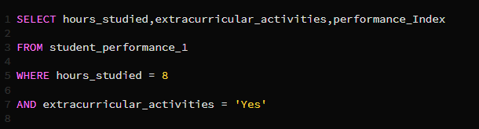

Importo il nuovo csv sul drive e poi lo importo su google looker.

Andrò a sviluppare **due** **dashboard principali.**

La prima dashboard introduttiva con i miei dati personali

La seconda una dashboard che mette a paragone i miei dati con quelli di **studenti** con le mie stesse abitudini.

Visual

I miei visual sono impostati con un **layout** che riprende le **due immagini** che ho caricato. Il **giallo**, il **grigio** e il **nero** sono i **colori principali** di questa dashboard. Ho deciso di fare dei grafici che mi permettessero di illustrare la variazione temporale delle mie abitudini.

Commento finale

In conclusione tramite la relazione dei due dataset ho potuto verificare come le mie abitudini possano inficiare sui miei risultati accademici. Per migliorare dovrei continuare ad avere attività extracurriculari(palestra).

**E aumentare le mie ore medie di sonno e arrivare a una media di 8 ore di sonno.**